温州公司稿件，本网

国泰集团再次亮相进博，以信心和行动开启未来投资发展战略新阶段

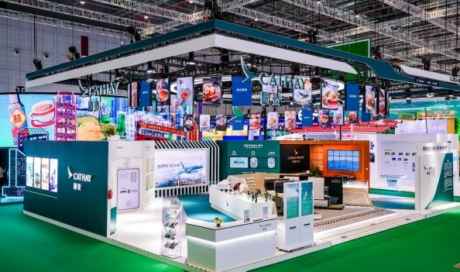

国泰集团携全线业务和全新成果亮相进博会

第七届中国国际进口博览会（进博会）在上海国家会展中心盛大启幕，这一盛会汇聚了全球的行业龙头企业，共同描绘全球未来发展的新时代和新篇章。国泰集团继去年成功参展后，今年再度以全新面貌亮相，在“启跃新程，共志未来”的主题下，精心打造了200平方米的沉浸式互动展台，重点展示其重建之路上取得的丰硕成果，并聚焦新的发展阶段的战略投资和发展规划，彰显出国泰集团在新发展理念的指引下，全力拓展自身业务并助力民航业高质量发展的决心和承诺。

国泰集团行政总裁林绍波先生表示：“进博会是中国服务贸易高质量发展与高水平对外开放的重要窗口，也是全球企业展示创新优势、提升国际影响力、拓展国际合作空间的顶级平台。我们很荣幸再度参加这一盛会，通过展示高质量发展的成果，规划未来发展的聚焦方向和重点领域，坚定地通过投资、交流、参与和合作，不断发挥国泰作为世界级航空服务品牌的独特优势，为民航业的高质量发展贡献力量，为开放和共享的新时代、新未来注入信心和活力。”

在本届进博会上，作为品质服务与生活方式的领先品牌，国泰集团携旗下四大核心业务领域——尊尚旅游、低成本客运、高效货运及生活品位业务悉数亮相，并首次展出全球最新发布的客舱产品、业界创新的品质服务模式以及专业化、个性化的客货运解决方案，同时，以互动方式让观众零距离感受“数智化”和“绿色飞行”将如何定义未来出行，用一场融合“现实悦目精彩”与“赏心触动体验”的沉浸式精彩旅程，和观众一起翼展明天，共向未来。

服务体验跃升 引领美好旅行新时代

作为高品质全服务航空公司的典范，国泰航空在本届进博会上首次在内地展出最新推出的尔雅公务舱与全新特选经济舱。融合舒适性与科技感的全新客舱一经推出便广受瞩目，成为产品革新优化的典范，也为航空市场树立了新的标杆。尤其是全新尔雅公务舱革新性的厢房式设计，一键调节灯光和座椅位置的个性化功能，领先业界的24英寸4K超高清屏幕，以及无线充电、个人蓝牙耳机连接及机上WiFi等设施升级，为旅客带来了兼具设计感，功能性以及私密度的完美空中互联体验。继上个月全球发布并完成香港至北京的首航之后，配备全新客舱的飞机目前正在执飞香港至上海等短途航线，并将于稍后执飞长途航线。

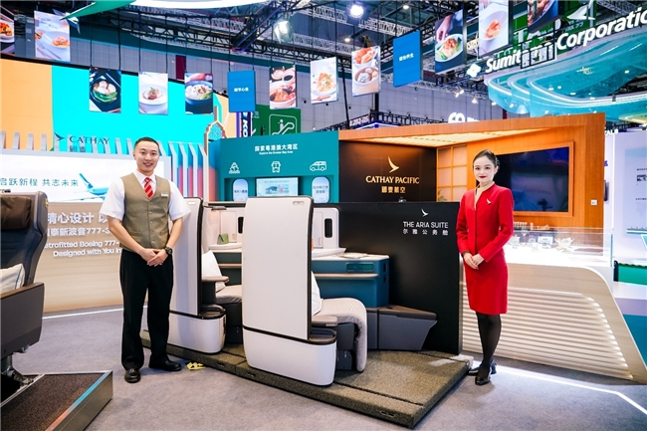

国泰航空在本届进博会上首次在内地展出最新推出的尔雅公务舱

此外，通过精致的机上餐食与实景贵宾室体验，来宾还可以亲身感受国泰航空所打造的沉浸式卓越飞行体验。其中，现场制作的精致餐膳，吸引了众多与会者驻足。一道道融合了港式特色、中式经典和全球代表的特选餐食，佐以精选的中国红酒，充分展现国泰致力从旅行的每一个细节跃升服务体验，更希望通过多元文化交融，“细节心思，造就非凡”的特色服务理念，为全球旅客营造独特的感官体验。精致的机上餐食不仅是对味蕾的礼赞，更是国泰以美食美酒为媒介，向世界展现中华文化自信的生动实践，将有力推动当地文化旅游产业“出海”的发展目标。

搭建高效空中桥梁  促进全球互联互通

进博会是促进全球经济贸易合作与文化交流的重要契机。此次，国泰航空作为服务贸易展区唯一参展的全球性航空公司，不仅展示了其在全球航空业中的领先地位，更彰显了其致力于不断探索崭新的服务模式，助力全球互联互通，以及推动全球经济贸易合作与文化交流的坚定决心。

随着千亿港元战略投资规划的启动，机队扩建成为 “千亿投资”的重头戏。国泰将持续扩大机队规模，在未来数年，接收超过100架新一代飞机，助力机队的现代化进程。此外，国泰还将继续优化航线网络，以更加高效顺畅的网络联系内地、香港与世界各地。自2024年以来，国泰集团已宣布新增17个新航点，其中10个已正式启航。目前，国泰集团的客运航班已经可以抵达全球80多个目的地，预计到2025年，这一数字将达到100个。

作为集团旗下重要的业务板块之一，同时也是香港唯一的低成本航空公司，香港快运始终秉承“尽情去飞，游您选择”的品牌理念，致力于为内地、香港及亚洲旅客提供安全便捷、物超所值的出行体验。目前，香港快运的航线网络覆盖亚洲主要城市，其中中国内地的航点包括北京大兴，三亚及宁波。到明年1月中旬，香港快运的航点总数将达到31个，每周将有超过400对航班往返香港与亚洲各地。

国泰货运在本届进博会上展示了“专业成就可能”理念下的丰富行业经验和创新定制化解决方案，包括运送国家赠予香港民众的大熊猫“安安”和“可可”以及多次承担香港故宫、三星堆博物馆等国家级文物的重要运输保障任务。

在国泰的展台上，观众还可通过实物感应形式深入领略国泰在粤港澳大湾区一体化建设中，打造的多式联运创新服务模式，包括“海天一票通”“陆天一票通”及“陆天畅行通”等服务为旅客带来了前所未有的顺畅出行体验，为推动区域协同发展注入了新活力。同时，展台上别出心裁的环屏吊顶屏幕，生动呈现了国泰覆盖“一带一路”沿线15个国家28个航点的网络布局，彰显了国泰积极响应“一带一路”倡议，致力于推动沿线商贸繁荣与民心相通的坚定步伐。

夯实综合核心竞争力  为高质量发展蓄势赋能

进博会是推动企业数字化、绿色化转型，实现可持续发展的重要契机。国泰的数字化转型贯穿在从订票系统到机上娱乐，从飞行操作到客户服务的每一个环节，并通过大数据、机器学习和人工智能等先进技术，实现更高效的运营和更精准的服务，打造“数智化”国泰。

在绿色发展方面，作为可持续航空燃油（SAF）领域的先行者和绿色未来的倡导者，国泰航空率先提出了在本世纪中叶实现净零碳排放的目标，并在航空燃油可持续性研究以及减塑降碳方面取得了显著成效。国泰将可持续航油的原材料及可持续航油的样品，以及用可持续材料制作的机上产品悉数带到了进博展台，将绿色飞行和可持续发展未来以触手可及的方式带到人们身边，让“共创可持续未来”的理念成为每一个人，每一个企业的共同愿景。

人才是企业可持续发展的源动力和根基。国泰集团首次在进博会开辟了人才专项展示，并将继续展开大规模的内地人才招聘和培养，包括空中乘务员、见习飞行员、机务工程师和地勤人员，预计到2025年，国泰航空的内地人才总数将达到约4,000人。我们希望通过更多内地人才的引入，在为旅客带来更加高品质、多元化服务的同时，更将真挚、进取、善意和温暖的价值观和国泰文化传递给每一位旅客。

展望未来，国泰将依托“植根香港、背靠祖国、联通世界”的独特战略定位，不断以积极进取的姿态“启跃新程”。同时，秉承开放合作与创新引领的核心理念，携手全球合作伙伴“共志未来”，为全球旅客提供更加卓越、便捷、舒适的飞行体验，推动全球航空业的持续繁荣与发展，在共创共享新时代美好未来的征程中持续飞跃前行。（李娇）